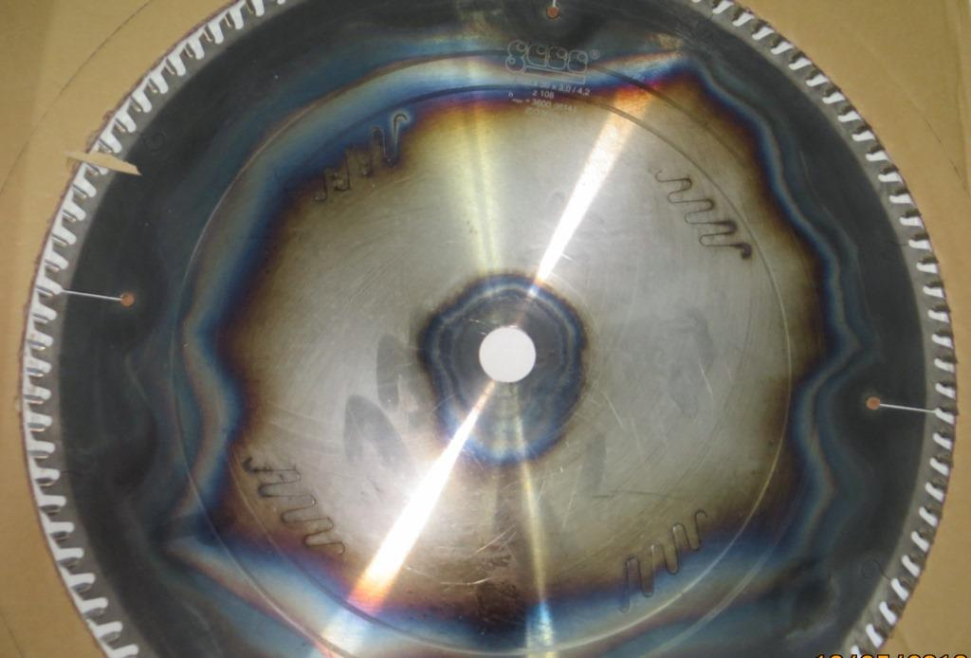

Код из 1С | Артикул | Наименование/ Бренд/  Поставщик | Габариты,  Д*Ш*В  мм | Масса,  гр | Материал | Место установки/Назначение
F0027167 |  | Пила дисковая GASS 500*30*3,0/4,2 z=108 GS | 500*30*3,0/4,2 z=108 GS | 2000 | металл | Форматно-раскроечные станки / поперечный раскрой материалов
 |  | GASS (Польша)

